به نام خدا
دانشگاه ايلام | ترم دوم سال تحصيلي 84-85 | امتحان میان ترم
مجموع نمرات: 21 | وفت امتحان: 2 ساعت
- اعمال زير را در مبناي دو انجام دهيد. براي انجام عمل تفريق از مکمل دو استفاده کنيد. (2 نمره)
الف: 365*93
ب: 923-365
ج: (AFB)₁₆-(91)₁₆
د: (23)₁₆+(760)₈
- توابع زير را با جبر بول ساده کنيد:(1 نمره)
الف:
ب: a'c' + a'd + a'cd' + bc + ac + (abb + aab)a'b'
- عبارت زير را فقط با گيتهاي XOR و AND پياده کنيد: (1 نمره)
- یک دیکدر 3 به 8 با گيتهاي منطقي و دیکدرهاي 2 به 4 که دارای ورودی تواناساز هستند بسازید. تعداد گيتهاي منطقي استفاده شده بايد مينيمم باشد.(2 نمره)
- یک مولتی پلکسر 8 به 1 را در نظر بگیرید فرض کنید که ورودیهای A و D و C به ترتیب به ورودیهای اتنخاب S2 و S1 و S0 وصل شده اند. ورودیهای I0 تا I7 نیز به ترتیب زیر وصل شده اند:I1 = I2 = I4= 0 ، I3 = I6 = 1 ، I0 = I5 = B وI7 = B’ . تابع بولی معادل خروجی مولتی پلکسر را مشخص کنید. ترتيب ارزش وروديها ABCD است. (2 نمره)
- خروجي مدار زير را بدست آوريد. (2 نمره)
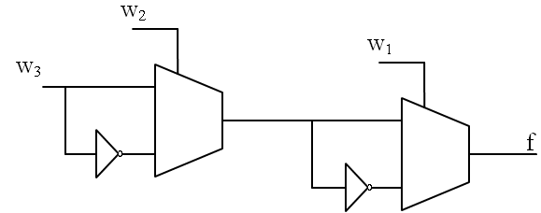
- توابع بولي زير را با استفاده از جدول کارنا و با توجه به حالات بي اهميت ساده کنيد. (1.5 نمره)
الف:m(2,3,5,6,7,10,11,13,14) F(A,B,C,D)=∑
ب: F(w,x,y,z)= ∏M(0,1,4,8,9,12,15), d(w,x,y,z)= ∑(3,10,13) (جواب بايد به فرم POS باشد)
ج: F(A,B,C,D)= ∑m(2,3,10,12,15) و d(A,B,C,D)=∑( 4,5,6,7)
- توابع مساله قبل را با استفاده از ديکدرهای مناسب پیاده کنید. (1.5 نمره)
- توابع f(A,B,C,D)= ∑m(1,3,5,6,7,13,15) و g(A,B,C,D)= ∑m(1,3,6,9,11,13,15) را در نظر بگيريد، ابتدا با استفاده از جدول کارنا هر کدام از توابع را به صورت جداگانه ساده کنيد. (0.5 نمره) سپس، دو تابع را طوري ساده کنيد که همراه با هم بهينه باشند. يعني در صورتيکه آنها را در يک مدار بکشيم ، تعداد گيتهاي لازم کمتر باشد. (1 نمره). مدار حاصل را طوري تغيير دهيد که فقط از گيتهاي NAND استفاده کند. (0.5 نمره)
- يک مقايسه کننده دوبيتي طراحي کنيد که فقط از گيتهاي NOR استفاده کند. (3 نمره)
- يک مدار ترکيبي طراحي کنيد که مقدار عدد چهار بيتي ورودي را يک واحد افزايش دهد. (3 نمره)

موفق باشید.

